**PHYSICS 4 - MIDTERM REVISION**

(Physics 4 – Dr. Hội – Semester 1 2018-2019. TA: Võ Trí Nhân)

**Note: YELLOW = IMPORTANT**

**Chapter 1: Vibration and Mechanical Wave**

**Oscillation**









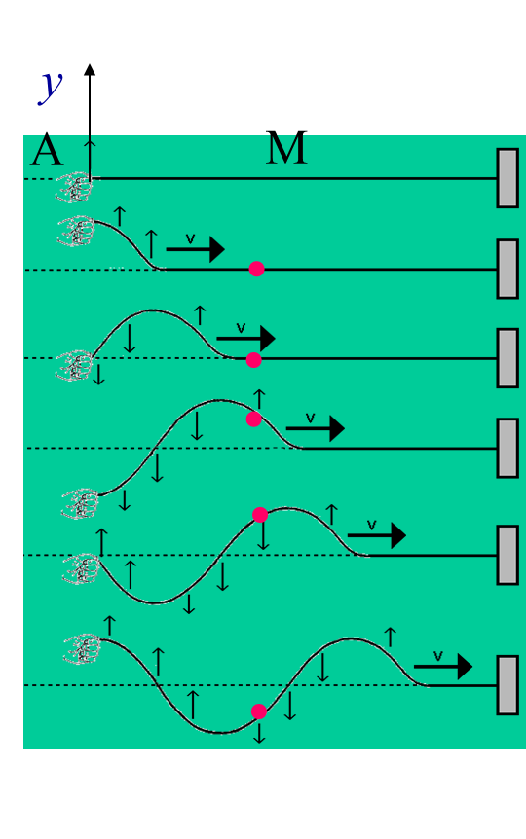**Waves**



**Interference**





**Standing Waves**





**Energy transferred by Waves**



**Sound Waves**





**The Doppler Effect**



Use positive values of vo and vs if the motion is toward

→ Frequency appears higher

Use negative values of vo and vs if the motion is away

→ Frequency appears lower

**Chapter 2a: Properties of Light – Wave Optics**

**The Nature of Light**



**Young’s Double-Slit Experiment**







**Interference in Thin Films**



**Fraunhofer Diffraction**





**Polarization of Light Waves**





**Chapter 2b: Properties of Light – Geometric Optics**

**Polarization of Light Waves**



**Prisms**



**Mirrors and Lenses**

|  |  |  |
| --- | --- | --- |
| **Equipment** | **p – q formula** | **Magnification** |
| **Flat mirror** |  | **1** |
| **Spherical mirror** |  |  |
| **Lense** |  |  |



**Physical quantities/Các đại lượng vật lý:**

|  |  |  |  |
| --- | --- | --- | --- |
| **Symbol** | **Quantity** | **Đại lượng** | **Preferred unit (SI)** |
| x, y, z | Coordinates | Toạ độ | Depends on the coordinate system. Usually: m |
| L | Length | Độ dài | m |
| A | Amplitude | Biên độ | m |
| A | Area | Diện tích | m2 |
| t | Time | Thời điểm/thời gian | s |
| v | Velocity | Vận tốc | m/s |
| a | Acceleration | Gia tốc | m/s2 |
| α | Angle | Góc | rad or degree |
| m | Mass | Khối lượng | kg |
| F, T | Force, Tension | Lực, Lực căng dây | N = kg.m/s2 |
| ω | Angular Velocity | Vận tốc góc | rad/s |
| φ | Initial Phase | Pha ban đầu | rad |
| T | Period | Chu kỳ | s |
| f | Frequency | Tần số | Hz = s-1 |
| λ | Wavelength | Bước sóng | m |
| μ | Mass per unit length | Khối lượng theo độ dài | kg/m |
| E, U, K | Energy, Potential Energy, Kinetic Energy | Năng lượng, thế năng, động năng | J |
| I | Intensity | Cường độ | W/m2 |
| P | Power | Công suất | W |
| β | Intensity Level | Mức cường độ (âm) | dB = 0.1 B |
| δ | Path Difference | Hiệu đường đi | m |
| n | Refractive Index | Chiết suất | None |
| t | Thickness | Bề dày (của bản) | m |
| p, q | Position of object, image | Vị trí vật, ảnh | m or cm |
|  | Position of image | Vị trí ảnh | m or cm |
| f | Focal length | Tiêu cự | m or cm |
| A, D | Top angle, Deviation angle | Góc ở đỉnh, góc lệch | rad or degree |
| i, i’ | Incident angle, refracted angle | Tia tới, tia khúc xạ | rad or degree |